INFORMACIÓ URGENT SOBRE L’ELABORACIÓ DE GRÀFICS EN QUÈ INTERVENEN DUES VARIABLES

Fins ara, a classe hem treballat una mica com fer uns certs tipus de gràfics amb el full de càlcul Excel (gràfics de barres, histogrames, polígons de freqüències, gràfics de sectors i piràmides de població).
Alguns alumnes, per als vostres treballs de recerca, heu de fer gràfics en què heu de representar punts experimentals (x,y) d’una taula de valors en un gràfic bidimensional (d’eixos X i Y), per veure si existeix una certa relació (en Estadística es diu correlació) entre dues variables estadístiques X i Y. A aquests gràfics se’ls anomena gràfics de núvol de punts o gràfics de dispersió (l’Excel els diu gràfics de dispersió XY). La teoria de la correlació entre dues variables estadístiques, la teniu explicada en el tema 12 Estadística bidimensional del llibre de Mates de 1r de BTX. Per tenir clar els conceptes bàsics convindria que us miréssiu les definicions del principi del tema (de moment no cal que us mireu com es troba l’anomenada covariança, ni l’anomenat coeficient de correlació lineal, r, ni com es troben les fórmules de les anomenades rectes de regressió, ja que l’Excel, ell solet, és capaç de calcular tot el que convingui).
La idea general que vol transmetre aquest petit dossier és com podem determinar si dues variables X i Y tenen una certa correlació que freqüentment serà de tipus lineal (és a dir, que, representats els punts experimentals (x,y) en un gràfic, aquestos apareixen formant més o menys una recta). Més endavant veurem com es concreta aquesta idea general.
Vegem, doncs, un exemple d’un experiment concret en què es vol veure si existeix una certa correlació lineal entre dues variables estadístiques:
Agafem una molla que té una certa longitud en repòs (102 mm) i l’estirem amb una força diferent en cada ocasió. Per a cada força aplicada mesurem la longitud de la molla, obtenint la taula següent (s’han usat unitats internacionals per a les dues variables):

F (N) | L (m)
0 | 0,102
1,7 | 0,353
2,5 | 0,365
3,6 | 0,582
3,1 | 0,532
4,1 | 0,592
5,2 | 0,695

Es tracta de fer un gràfic de dispersió XY, representar el núvol de punts corresponent i veure si aquest núvol de punts s’aproxima bé a una recta. Si és així, convindrà trobar l’equació d’aquesta recta (recta de regressió) i un paràmetre anomenat coeficient de determinació (r²), que és el quadrat d’un paràmetre que s’anomena coeficient de correlació lineal (r). Les fórmules que s’utilitzen per a calcular-los, de moment, no ens interessen, ja que l’Excel els calcularà com convingui. Cal saber que el valor de r² varia entre 0 i 1 i que:
- si r² és pròxim a 0, el núvol de punts no s’ajusta gens bé a una recta i es diu que l’ajust a la recta no és bo o que el núvol de punts no s’ajusta a la recta de regressió. En aquest cas es diu que no ni ha correlació lineal entre les dues variables o aquesta és dèbil.
- Si r² és pròxim a 1, el núvol de punts s’ajusta molt bé a una recta i es diu que l’ajust és bo o molt bo. En aquest cas es diu que hi ha una correlació lineal forta o molt forta entre les dues variables.
Hi ha ocasions en què el núvol de punts no s’ajusta bé a una recta però podria ajustar-se a altres tipus de funcions. En aquests casos no es parla de regressió lineal sinó, en general, de regressió curvilínia (si s’ajusta bé a un polinomi parlaríem de regressió polinòmica, si s’ajusta bé a una funció exponencial parlaríem de regressió exponencial, si s’ajusta bé a una funció logarítmica parlaríem de regressió logarítmica, etc.). Si li diem el tipus de regressió que ens sembla que correspon al nostre cas, l’Excel és capaç de trobar la fórmula de la funció de regressió que correspon.
Si representem els punts de la taula anterior en un gràfic de dispersió XY amb l’Excel podem veure de seguida que, en el nostre cas, el núvol de punts s’aproxima bastant a una recta, per tant, convindrà fer regressió lineal, que, de fet, és la més comú. Per fer aquesta representació copiarem la taula de les dades en un full de càlcul de l’Excel, seleccionarem la taula i anirem al menú Insertar | Gràfico. Aquí seleccionarem el tipus XY (Dispersión). Després de retocar les opcions que convingui (treure línies de divisió, retocar els títols dels eixos i del gràfic, aclarir el fons del gràfic, etc.), observarem una figura semblant a aquesta:

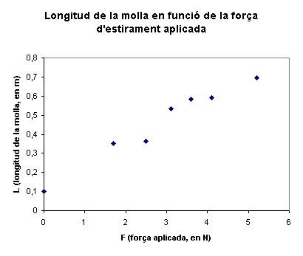

Per trobar el coeficient r² (que ens dirà si l’ajust a una recta és bo o dolent –vegeu el final de la pàgina anterior–) i l’equació de la recta de regressió farem el següent: seleccionarem amb un clic el gràfic i anirem al menú Gráfico | Agregar línea de tendencia.... En la pestanya Tipo seleccionarem lineal (si convingués un altre tipus de regressió, seleccionaríem la que convingués) i en la pestanya Opciones seleccionarem Presentar ecuación en el gráfico i Presentar el valor R² en el gráfico. Després d’acceptar veurem que el full de càlcul queda amb un aspecte semblant al següent:
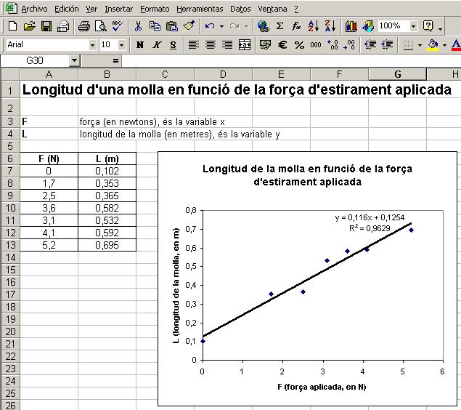
Com podeu veure r²=0,9629, que és pròxim a 1, el que ens diu que hi ha moltíssima correlació lineal entre la força aplicada (F) i la longitud de la molla (L) (la correlació lineal entre la força d’estirament i la longitud de la molla és molt forta).
També veiem que l’equació que relaciona les dues variables és: y=0,116x+0,1254
és a dir, que L=0,116·F+0,1254
Aquesta fórmula ens pot servir per fer prediccions sobre quina serà la longitud L que tindrà la molla quan se li apliqui una força d’estirament concreta F.
Les unitats que corresponen als números 0,116 i 0,1254 són, respectivament, N/m i m.
Si voleu una explicació exhaustiva del procediment anterior descarregueu-vos el manual que trobareu seguint les indicacions següents:
Aneu a la meva pàgina web: http://www.xtec.cat/~mgarci20
Aquí aneu a Avisos per als alumnes d’Optativa Ampliació de mates.
Aquí descarregueu-vos l’arxiu comprimit InstruccionsElaboracioGraficsAmbExcel.zip. Feu-hi doble clic i, dintre d’ell, obriu el que s’anomena DiagramaDispersioXYLiniaTendenciaComFerLo.doc, que és el que ens interessa. Imprimiu-ne les 7 primeres pàgines i mireu com està explicat amb molt de detall (amb moltes imatges) com es fa el gràfic de dispersió XY i com s’hi afegeix la línia de tendència (línia de regressió) que hem explicat breument abans. Les altres pàgines de l’arxiu (són continguts d’ampliació) no cal que els mireu, almenys de moment.
L’exemple concret buscava determinar la relació entre la força d’estirament i la longitud de la molla, però podria haver estat perfectament determinar la relació entre l’altura d’una planta i la quantitat d’adob que se li posa, per exemple.
En la mateixa pàgina web teniu més informació sobre gràfics, taules, etc.

